Docentenhandleiding – Chaos in het Maasland
Informatie
TV: Regenten en vorsten
KA: Het streven van vorsten naar absolute macht.
De bijzondere plaats in staatkundig opzicht en de bloei in economisch en cultureel opzicht van de Nederlandse Republiek.
Duur 1 lesuur (50 minuten)

Leerdoelen
Na afloop van de les kunnen leerlingen:
- beschrijven waarom het Maasland in de 17e eeuw staatkundig verbrokkeld was;
- op basis van een kaart uitleggen wie waar het gezag had;
- verklaren wat het verschil is tussen een absolutistische monarchie en de Republiek der Zeven Verenigde Nederlanden;
- via een rollenspel inzicht tonen in de belangen van verschillende vorsten en bestuurders;

Achtergrondinformatie voor de docent
De aanval op Thorn in 1692 symboliseert de politieke versnippering van het Maasland in de 17e eeuw. Het gebied viel deels onder de Spaanse koning (de Zuidelijke Nederlanden), deels onder de Republiek, en deels onder het Heilige Roomse Rijk. Binnen dat rijk bestonden talloze kleine soevereine gebieden, zoals het stift Thorn en het graafschap Wittem, waar lokale adellijke of kerkelijke leiders regeerden.
De Tachtigjarige Oorlog (1568–1648) had de eenheid van de Nederlanden verbroken. In 1648 werden de Noordelijke Nederlanden erkend als de onafhankelijke Republiek der Zeven Verenigde Nederlanden. De zuidelijke gebieden bleven Spaans. Verdragen zoals het Partage-Tractaat van 1661 probeerden de grenzen in het Maasland te verduidelijken, maar in de praktijk bleven veel kleine machtsstructuren bestaan.
Het rollenspel over de vergadering van Thorn laat leerlingen ervaren hoe vorsten, kerkelijke machthebbers en burgers met elkaar verweven waren in een complex netwerk van rechten en belangen. Het illustreert de moeizame overgang van middeleeuwse versnippering naar moderne staten.

Leerlingvragen met antwoorden
Opdracht A – Kaart en brononderzoek
Deze kaart laat de gebiedsverdeling goed zien en is interactief. Kan geprojecteerd worden op het bord: https://www.essentialvermeer.com/maps/map-of-1650s-netherlands-FINAL/netherlands-1650-INTERACTIVE.html?
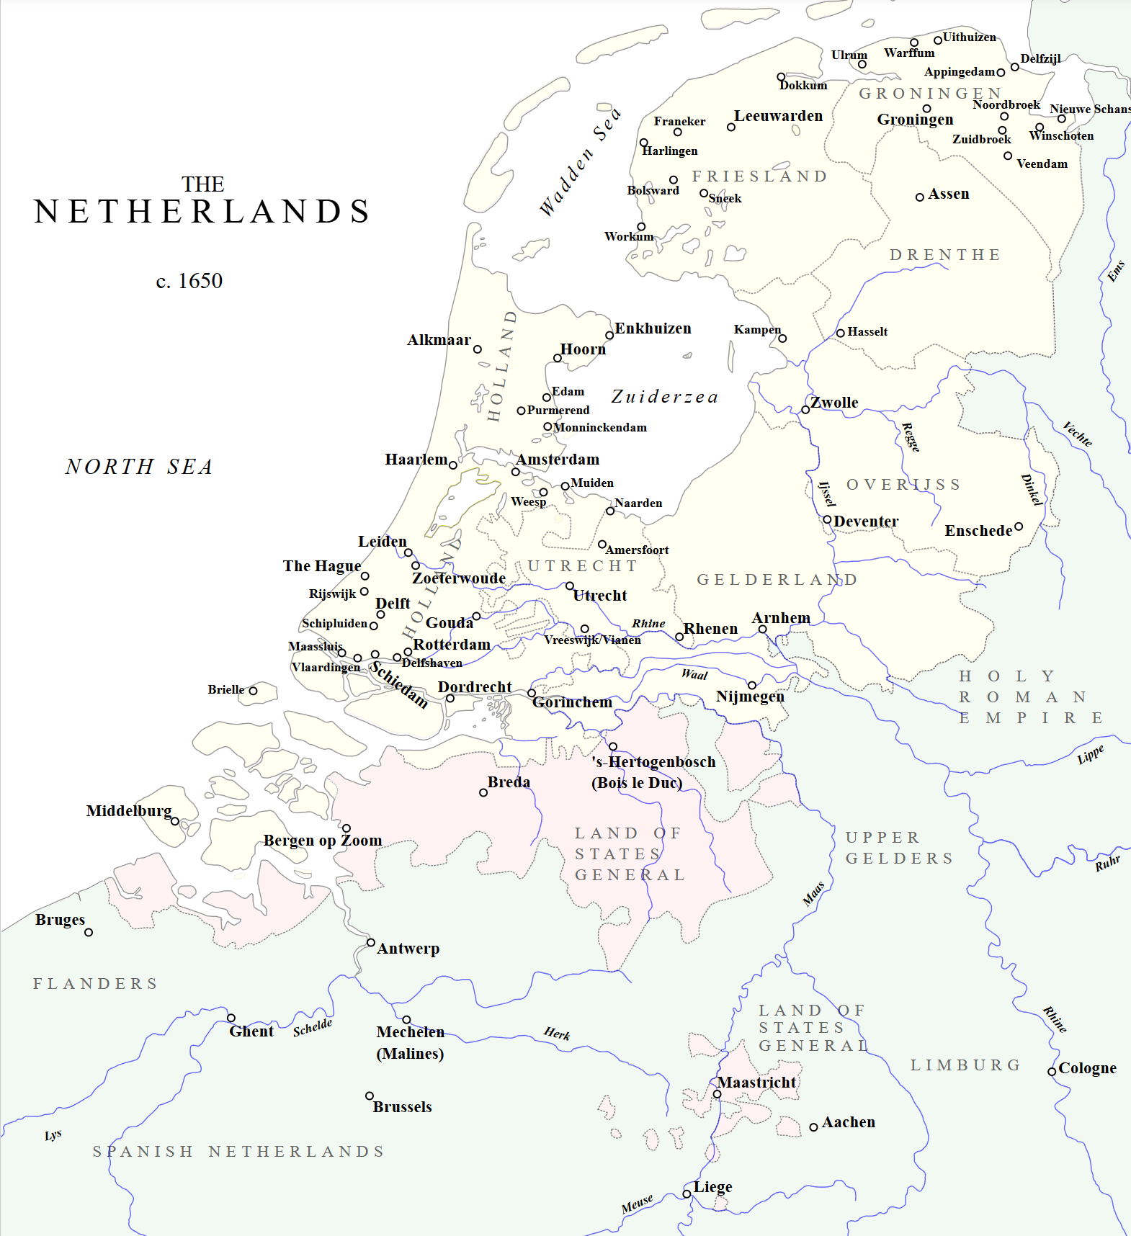
Screenshot van Janson, J. (n.d.). An Interactive Map of the Netherlands c. 1650. https://www.essentialvermeer.com/maps/map-of-1650s-netherlands-FINAL/netherlands-1650-INTERACTIVE.html?utm_source=chatgpt.com

Leerlingen ontvangen deze bronnen:
Bron 1 – Absolutistische monarchie
“De koning is Gods plaatsvervanger op aarde. Zijn wil is wet, en hij hoeft aan niemand verantwoording af te leggen.”
– Beschrijving van de Franse koning Lodewijk XIV, ca. 1670
Herkomst / context:
Afgeleid uit de politieke theorie van het absolutisme zoals beschreven in:
- Jacques-Bénigne Bossuet, Politique tirée des propres paroles de l’Écriture sainte (ca. 1670), waarin Lodewijk XIV wordt voorgesteld als vorst bij goddelijk recht. Politique tirée des propres paroles de l'Écriture sainte (Jacques-Bénigne Bossuet) — digitale versie beschikbaar via Archive.org: link
- Gebaseerd op contemporaine hofliteratuur over Lodewijk XIV (Versailles-cultus, devies “L’État, c’est moi”).
Bron 2 – De Republiek der Zeven Verenigde Nederlanden
“De zeven provincies besturen zichzelf. Gezamenlijk beslissen zij in de Staten-Generaal over oorlog, vrede en handel.”
– Plakkaat van de Staten-Generaal, ca. 1650
Herkomst / context:
Vrije parafrase op:
- Het Plakkaat van Verlatinghe (1581) en de bestuurlijke praktijk van de Republiek (Staten-Generaal, Raad van State).
- Inhoudelijk gebaseerd op passages uit: Jonathan Israel, The Dutch Republic: Its Rise, Greatness and Fall (1995) en officiële resoluties van de Staten-Generaal (Nationaal Archief, Den Haag).

Bron 3 – Geloof in het Maasland
“Omdat er maar één kerk is in ons dorp, gebruiken katholieken en protestanten deze om beurten. De een zondags, de ander door de week.”
– Dorpsverslag uit Zuid-Limburg, ca. 1700
Herkomst / context:
Gebaseerd op historische praktijk van zogeheten simultaneum-kerken in de Zuidelijke Nederlanden en het Rijn-Maasgebied.
- Zie: A. J. van der Aa, Aardrijkskundig woordenboek der Nederlanden (1839–1851), lemma’s over “simultaneum”.
- Ook beschreven in: J. T. M. van Riet, Katholieken en protestanten in Limburg 1648-1800 (Maaslandse Monografieën, 1984).
De drie bronnen in deze les zijn didactisch bewerkte reconstructies op basis van historische documenten en secundaire literatuur. Ze zijn bedoeld om leerlingen inzicht te geven in de verschillen tussen absolutisme, republikeins bestuur en religieuze praktijk in het Maasland rond 1650–1700.
- Welke vormen van bestuur herken je in de drie bronnen?
  - Bron 1 beschrijft een absolutistische monarchie: de koning heeft alle macht.
  - Bron 2 beschrijft de Republiek: bestuur door regenten en provincies.
  - Bron 3 toont lokaal bestuur en religieuze verdraagzaamheid, kenmerkend voor grensgebieden.
- Wat zijn de belangrijkste verschillen tussen een absolutistische monarchie en de Republiek?
  - In een monarchie regeert één vorst met onbeperkte macht; in de Republiek is macht verdeeld tussen de provincies.
  - De monarchie baseert zich op goddelijk recht; de Republiek op overleg en burgerlijke vertegenwoordiging.
- Wat laat bron 3 zien over het bestuur in het Maasland?
  - Het gebied kende gedeeld gezag, zowel religieus als politiek.
  - De overheid moest compromissen sluiten tussen verschillende bevolkingsgroepen.
- Waarom bleven er zoveel kleine gebieden bestaan in het Heilige Roomse Rijk?
  - Omdat de keizer formeel het hoogste gezag had, maar de afzonderlijke vorsten en kerkelijke leiders veel zelfstandigheid behielden.
  - Er bestond geen centraal bestuur dat kleine gebieden kon samenvoegen.

Opdracht B – De vergadering van Thorn
Bespreek wie de macht heeft om in te grijpen, wie de schade moet vergoeden, en wie voortaan over Thorn mag beslissen.
Rollen:
- Eleonora van Löwenstein-Rochefort (abdis van Thorn)
  - Je wilt bescherming en herstel van schade.
  - Je benadrukt dat Thorn een zelfstandig stift is dat onder de bescherming van de keizer valt.
  - Je verwijt de prins van Nassau-Siegen dat hij jouw gezag heeft geschonden.
- Keizer Leopold I van het Heilige Roomse Rijk
  - Je ziet jezelf als hoogste gezagsdrager, maar je hebt weinig directe macht in het Maasland.
  - Je wilt rust bewaren binnen het rijk en voorkomen dat de Spaanse koning of de Republiek te machtig wordt.
- Maximiliaan Emanuel van Beieren, landvoogd van de Zuidelijke Nederlanden (namens de Spaanse koning)
  - Je verdedigt de Spaanse belangen.
  - Je vindt dat de Spaanse koning gezag heeft over het Maasland en dat de aanval terecht was.
  - Je wilt niet dat de Republiek meer invloed krijgt in de regio.
- Vertegenwoordiger van de Republiek der Zeven Verenigde Nederlanden
  - Je beweert dat delen van het Maasland (zoals Valkenburg en Dalhem) bij de Republiek horen.
  - Je wilt stabiliteit aan de grens en vreest dat Spaanse troepen een bedreiging vormen.
  - Je probeert diplomatiek te blijven, maar verdedigt de rechten van de Republiek.
- Inwoner van Thorn (burger of handelaar)
  - Je bent geschrokken van de aanval.
  - Je wilt vooral veiligheid en duidelijkheid over wie er de baas is.
  - Je vraagt om bescherming en herstel van schade, ongeacht door wie.

Mogelijke conclusies uit de vergadering van Thorn
De nabespreking van het rollenspel is bedoeld om leerlingen te laten nadenken over wat de situatie in Thorn laat zien over macht en bestuur in deze tijd. Onderstaande voorbeelden kunnen helpen om het gesprek te sturen of samen te vatten.
1. Niemand heeft echt de macht
Leerlingen kunnen concluderen dat het in Thorn onduidelijk is wie er de baas is.
De keizer, de Spaanse koning en de Republiek willen allemaal iets zeggen over het gebied, maar geen van hen kan echt ingrijpen. Zo ontdekken leerlingen wat “staatkundige verbrokkeling” betekent: veel kleine gebieden met hun eigen regels en leiders.
2. De keizer is wel belangrijk, maar kan weinig doen
Sommige groepen zullen zeggen dat de keizer formeel de hoogste baas is, maar dat hij te ver weg zit en weinig invloed heeft. Hij kan niet zomaar troepen sturen of beslissingen afdwingen.
3. De Republiek en Spanje denken aan hun eigen belang
Leerlingen kunnen opmerken dat zowel Spanje als de Republiek vooral bezig zijn met hun eigen macht en grenzen. Ze willen niet dat de ander sterker wordt, en helpen Thorn daarom vooral als dat henzelf goed uitkomt.
4. De inwoners zijn de dupe
Vaak zullen leerlingen merken dat gewone mensen, zoals de bewoners van Thorn, vooral willen dat het veilig is. Zij hebben niets te zeggen, maar moeten wel de gevolgen dragen van de ruzie tussen vorsten.
5. Een mogelijke oplossing: samenwerken
Een deel van de groepen zal kiezen voor overleg: Thorn blijft zelfstandig, maar met steun van meerdere heersers. Dat laat zien dat leerlingen begrijpen dat samenwerken in deze tijd vaak de enige manier was om ruzies te voorkomen.
Reflectievragen:
- Wie had in werkelijkheid het gezag over Thorn?
  - Formeel stond het stift onder bescherming van de keizer, maar in de praktijk oefenden naburige vorsten (zoals de Spaanse landvoogd en lokale heren) invloed uit.
- Waarom was het bestuur in deze regio zo ingewikkeld?
  - Meerdere machthebbers claimden gezag. Politieke, militaire en religieuze belangen liepen door elkaar. Er waren geen vaste grenzen en geen centrale macht die beslissingen kon afdwingen.
- Wat zegt dit over de staatkundige situatie in Europa?
  - De 17e eeuw was een overgangsperiode: sommige landen werden sterke staten (zoals Frankrijk), terwijl andere regio’s, zoals het Maasland, versnipperd bleven.
Verdiepingsvragen
- Welke voor- en nadelen had een absolutistische monarchie ten opzichte van een republiek?
- In hoeverre speelde religie een rol bij de politieke verdeling van het Maasland?
- Kun je parallellen trekken tussen de versnippering in de 17e eeuw en moderne vormen van regionale autonomie?

Valkuilen en aandachtspunten
- Leerlingen kunnen denken dat “Nederland” toen al één land was. Leg uit dat pas in de Bataafse tijd (1795) van een nationale eenheid sprake was.
- De term “Heilige Roomse Rijk” vraagt toelichting: dit was geen land, maar een losse verzameling staten.
- Laat bij het rollenspel zien dat er niet altijd een duidelijke “winnaar” was; het conflict blijft onopgelost.

